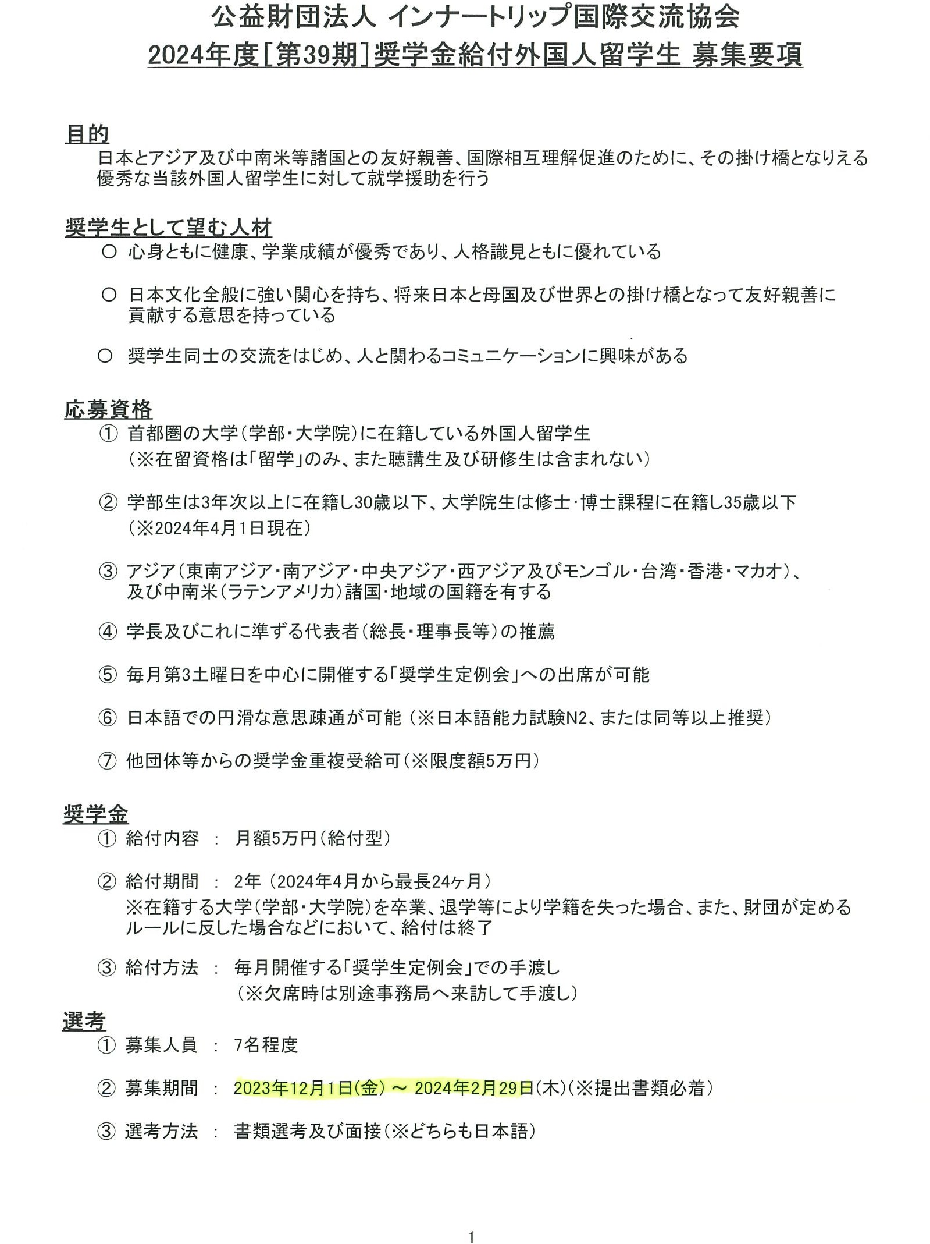

応募方法】　大学推薦

【学内応募締切】　2024年1月31日(火)16時

【提出先】　美術教務係・音楽学生募集係、映像教務係、国際芸術創造教務係

（所属するキャンパスの事務室）※所定用紙申請書を提出（No.5推薦状を除く）

